题138-1

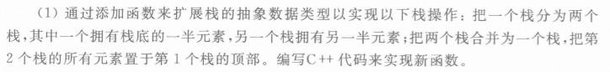

源代码附该文件夹下（src.cpp）

运行结果截图：

